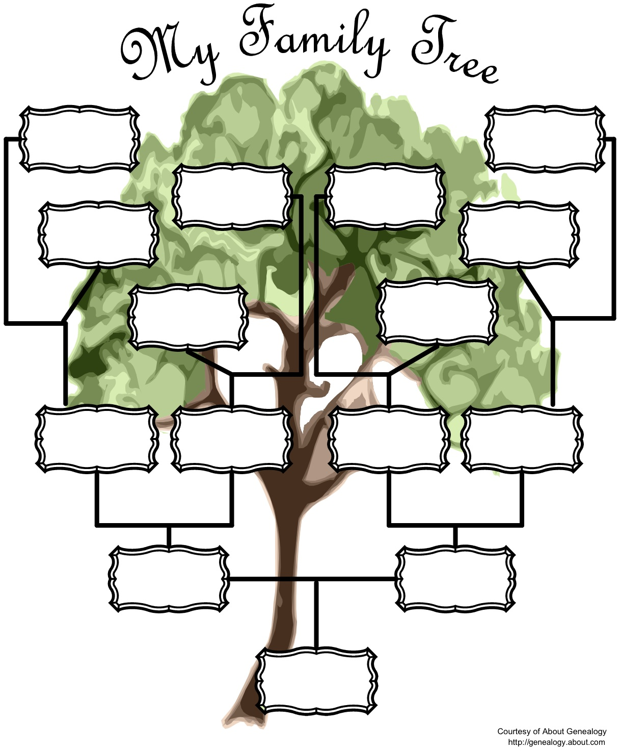

سيلينا حدادين

10A

**الكاهن الأعظم**

**(الرسالة إلى العبرانيين 17/2).**

**الباب**

**(إنجيل يوحنا 9/10).**

**الأَسَدُ**

**(رؤيا يوحنا 5/5).**

**ملك الملوك**

**(الرسالة الأولى إلى تيموثاوس 15/6).**

**رأس الكنيسة،**

**(الرسالة إلى كولوسي 15/1).**

**سيّد المجد**

**(الرسالة الأولى إلى كورنثس 8/2)**

**السيّد**

**(إنجيل متى 2/8).**

**الطبيب**

**(إنجيل مرقس 17/2)**

**الابن**

**(إنجيل مرقس 7/9).**

**عمانوئيل أي الله معنا**

**(إنجيل متى 23/1).**

**السيّد**

**(إنجيل متى 2/8).**

**المخلص**

**(إنجيل متى 21/1)**

**المسيح**

**(إنجيل متى 1/1)**

**ابْنِ اللهِ**

**(إنجيل يوحنا 18/3).**

**العظيم**

**(إنجيل لوقا 32/1)**

القاب يسوع